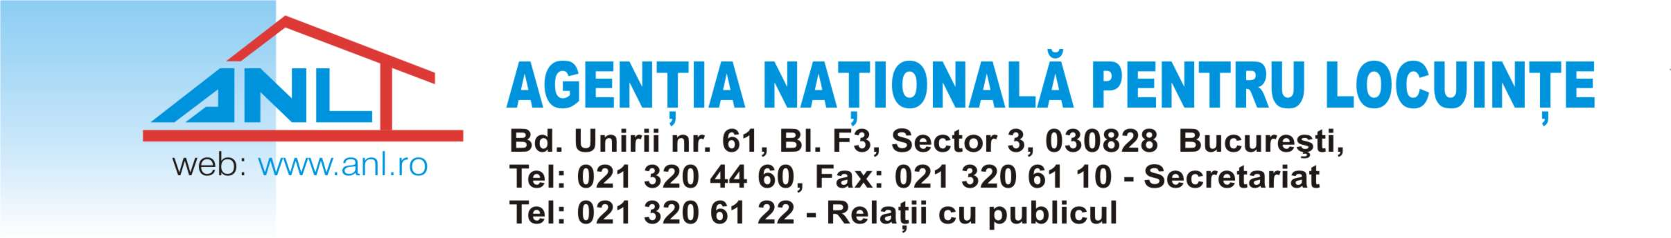

Informare
în atenția beneficiarilor din amplasamentul Henri Coandă, sector 1, București

În data de 19.10.2017, Poliția Sectorului 1 - Secția nr. 2 Poliție a fost sesizată de către Asocierea CO.GE.FA S.P.A – S.I.M.P.C.O.SRL – S.C.T. BUCUREȘTI S.A - S.C. AECOM INGINERIA SRL- LUCA WAY – SC SCIT IMPEX SRL- ENERGOBIT S.A, cu privire la faptul că mai mulți beneficiari din amplasamentul Henri Coandă, sector 1, au executat lucrări de branșare ilegală la rețeaua de canalizare menajeră și alimentare cu apă, pe mai multe străzi din amplasament.
Pentru a preveni astfel de fapte, vă informăm că orice branșare ilegală constituie infracțiune și se sancționează conform prevederilor legale.

